**2012 年的好市多公司：使命、经营模式以及战略**

吉姆·辛尼格（Jim Senegal）作为好市多公司的创始人之一兼CEO，是公司29 年进军成为美国第三大、世界第九大零售商背后的助推力量，也是北美零售行业会员制仓储量贩俱乐部的领导者。辛尼格不像一个常人眼里的CEO。他70多岁，很慈祥，穿着随和、低调，经常穿着好市多便宜货架上买来的开襟棉衫，戴着写着“吉姆”的统一员工名字牌去办公室或逛好市多商店。他的非正式着装、胡须、灰色头发和随和的样子总是容易让店里员工误以为他是购物者。他曾经告诉美国广播公司新闻部的记者，他亲自接电话： “假如一个顾客打电话来抱怨，你不认为他们将因为我接起电话并且和他们交谈这件事而感到欣慰吗？”

辛尼格花了大量的时间去逛好市多商店，乘坐公司的飞机从一家飞到另一家，有时一天要访问8∽10家（最高纪录是一天12家），每当他出现在商店，总是像名人一样被接待（一篇名为《吉姆在商店》的新闻迅速传开），辛尼格很注重对商店员工的问候。他说：“员工们知道我想和他们打招呼，因为我喜欢他们。我们从一开始也说过： 我们将建立一个大家各自互称对方姓名的公司。员工们似乎确实很喜欢辛尼格。他慢条斯理的说话方式、通情达理的风格表明他要说的话都不复杂。他善良却也严肃，如果他坚决不同意别人对他说的话，那他很容易表现出反感。

与商店经理逛好市多的时候，辛尼格就是负责人。他既是生产者，董事长，也是资深的评论家。他迅速直击主题，密切关注细节和定价，在商店走廊游逛时不断向商店经理询问关于商品销售量和库存的问题，对商品的陈列以及某些产品在商店的摆设位置进行指正，对吸引他眼球的商店业务进行评价。当经理们对他的问题给出的回答令他不满意时，他会让他们做进一步的研究并向他提供更多的信息。辛尼格拥有十分丰富的销售常识，对大部分经理和员工也有要求，并且明确地确定公司如何经营会员制零售业务的基调。资深的观察员认为吉姆·辛尼格的销售技能与沃尔玛的著名创始人山姆·沃尔顿不分伯仲。

2012 年 1月，好市多共有598个仓库，分布在美国40个州和波多黎各（433个）、加拿大9省（82个）、英国（22个）、韩国（7个），中国台湾（8个，由公司55%控股的子公司管理）、日本（11个）、澳大利亚（3个），以及由墨西哥一个50%控股的合资企业管理的32个仓库。好市多2011 年创下了总收入 889亿美元的历史新高和净收入14.6亿美元的历史新高。大约有2500万个家庭和640万家企业持有能够在好市多购物的会员卡，为公司带来将近19亿美元的会员费。平均每家店的年度销售额约为1. 46亿美元，比好市多的主要竞争对手山姆会员店( Sam’S Club)的7 800万美元还要高出85%。好市多年均销售超过2亿美元的仓库由 2010 年的56个上升到2011 年的93个，并且有4家商店销售额超过3亿美元，其中一家超过4亿美元。

**公司背景**

会员仓储概念最初由营销大师索尔·普莱斯( Sol Price)提出，他于1976 年在圣迭戈Morena Blulevard的一家废弃的飞机机库里成立了第一家价格会员店( Price Club)。价格会员店在第一年的经营中亏损75万美元，但是到了1979 年，已经成为拥有两家商店、900名员工、20万会员的价格会员店收益达100万美元。在此之前，索尔·普莱斯已经在圣迭戈一家名为费德玛( Fed- Mart)的超市尝试进行折扣零售。吉姆·辛尼格18岁时便在那里开始了零售事业，装载床垫每小时赚 1. 25美元，那时他还在圣迭戈社区学院上学。后来索尔·普莱斯卖了费德玛，辛尼格跟随普莱斯帮助他创办了圣迭戈价格会员店；短短几年里，索尔·普莱斯的价格会员店成为会员仓储式零售业毋庸置疑的领导者，其经营范围主要在西海岸地区。

尽管索尔·普莱斯起初认为价格会员店是以低廉的价格向当地的小企业提供所需商品，但是不久他发现向一些非企业的个人会员提供服务会给公司带来更大的收益——这一发现以直线上升的趋势开启了折扣仓储会员批发行业。

辛尼格26岁时，索尔·普莱斯让其担任圣迭戈第一家店的经理，那时这家店已经出现亏损局面。普莱斯认为辛尼格拥有折扣零售的特殊技巧以及对于指正商店的错误之处有诀窍（这些错误通常要么是商品没有正确分类，要么是没按正确价格出售）---索尔·普莱斯擅长的这些技能，也是价格会员店能在超市行业不断取得成功的基本要素。

辛尼格不久就让圣迭戈商店恢复了生机。在接下来的几年，辛尼格继续为折扣销售加强自己的能力与才干。他像索尔·普莱斯一样关注细节，吸收他的指导者经营风格中的细致与敏锐之处，不断改善商店经营，保持低经营成本和开支，储存销售快的商品，定价低廉以招徕回头客：考虑到他已经从索尔普莱斯那掌握了成功经营会员制仓储公司的秘诀，辛尼格决定离开价格会员店，并开始自己的仓储会员店经营。

辛尼格和西雅图企业家杰夫·布洛特曼（Jeff Brotman，现为好市多董事会主席）成立了好市多，第一家好市多商店于1983 年在西雅图开张，同年沃尔玛也开始了会员制仓储经营模式---山姆会员店。到 1984 年年底位于五个州的九家好市多商店，为20多万会员服务。1985 年 12月，好市多成为上市公司，公开售股并为扩张筹集额外资金。好市多成为美国第一家六年内销售额达到 10亿美元的公司。1993 年 10月，好市多与价格会员店合并。吉姆·辛尼格成为合并公司普莱斯好市多( Price Costco)的CEO，领导206家商店，这些商店年均总销售额为160亿美元。杰夫·布洛特曼从好市多成立以来就担任董事长，他在1993 年出任普莱斯好市多的副董事长，并在1994 年 12月升为董事长。布洛特曼在幕后关注公司的营销业务，致力于管理公司的房地产投资。

1997年1月，普莱斯好市多将其大部分非仓储财产转让给普莱斯公司后，更名为Costco公司。1999年8月，公司从特拉华州到华盛顿进行整顿，更名为好市多（ Costco Wholesale）公司。公司总部设在距离西雅图不远的华盛顿的伊萨夸市。

2011 年 9月，吉姆·辛尼格向好市多董事会提出辞去CEO一职并于2012 年 1月起生效。克雷奇·杰利内克（Craig Jelinek） 自2010 年2月起担任公司的业务总裁，董事会推举他接任辛尼格的位置并同时担任总裁和CEO的职务。

杰利内克是一位经验丰富的零售经理人，他在这一行业工作了37 年，其中的28 年在好市多，1984 年他成为好市多第一仓储店的经理之一。在他任职期间他担任过所有与好市多业务和营销活动有关的重要职位。辛尼格会继续留在好市多直到 2013 年1月，担任顾问并在过渡期协助杰利内克；他同时还保留公司董事会成员的身份。

表Cl-1包含了好市多2000 – 2011财年的财政和营业总结。

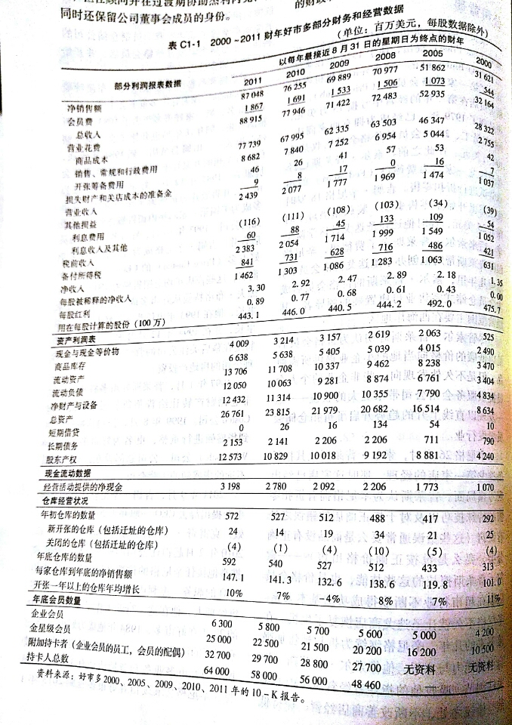

**好市多的使命、经营模式以及战略**

大量的公司文件将好市多在会员制仓储行业的使命陈述为： “不断地以最低廉的价格为会员提供优质商品和服务。然而，在公司2011 年年度报告中的一封《致股东的信》上，好市多的三大经理人杰夫·布洛特曼、吉姆·辛尼格和克雷奇， 杰利内克给予公司使命更丰富的内涵，表述如下：

*在向顾客提供品质服务和坚持严格的道德信条的同时，公司将继续追寻以最低廉的价格给市场带去最优质商品和服务的使命。所谓道德信条，是在我们全球的经营范围内关心员工和顾客，尊重供应商，回报股东，努力做有责任的公民和环境的守护者。*

好市多经营模式的核心是通过低价向付费会员提供各类品牌优选商品来获得高额销售量和快速存货周转率。快速的存货周转率--结合批量进购、充足的分销渠道和简约自助的仓储设施等产生的低成本--使好市多能在更低的毛利基础上盈利经营，其毛利要低于传统的批发商、大卖场、超市和大型购物中心。会员费是好市多经营模式的核心要素，因为这些收费能提供足够的补充收入，将公司的总利润推到可接受的水平。

营业模式的第二大重要的内容是好市多的高额销售量和快速存货周转率使它有足够的现金来支付付给它的供应商，甚至会即时付款，为的就是利用早期付款能够得到优惠。因此，好市多能够承担供货商付款协议上的大部分存货的费用，而不用通过维持大量的流动资金（现有资产减去现有债务）向供货商及时付款。

**好市多战略**

好市多战略的关键内容是低价、精选品牌商品、淘宝式购物环境、强调低营运成本和地理扩张。

**定价**

好市多的理念是通过低价带来的惊喜让顾客源源不断地前来购物。公司只购进低价出售的商品，因此能够为会员节省开支；即使是顾客经常需要的商品也是低价出售。多年以来，好市多价格战略的一个关键点是品牌商品的成本加价率保持在14%（而其他的折扣商店和许多超市的成本加价率为20%～50%)。好市多的柯克兰品牌商品的最高成本加价率是15%，但是有时稍高的成本加价率仍然使柯克兰商品比同类品牌商品的定价要低20%。柯克兰产品，包括维生素、果汁、瓶装水、咖啡、香料、橄榄油、罐装大马哈鱼和金枪鱼、坚果、洗衣粉、婴幼产品、狗粮、箱包、炊具、垃圾袋、电池、酒、纸巾和卫生纸、服装，其质量堪比国家品牌甚至更优。

由于成本加价率低，好市多的价格也就处于不亏损水平，净销售收入（不包含会员费），刚好抵消所有经营花费。从表Cl-1可以看出。2005 年以及2008 -201 1 年的每一年好市多超过70%的利润归功于会员费，实际上会员费要比好市多每年的净收入多（换句话说，由于好市多的低价战略、品牌商品14%的成本加价率以及自有品牌商品15%的成本加价率，如果没有会员费，公司的税后净收入很微小。）

吉姆·辛尼格对公司定价的方法解释道：

*我们经常关注我们与竞争者之间能有多大差距。那些竞争对手最后说，“那群人简直疯了。我们必须从其他地方与它们竞争。”几年前，我们将一个畅销品牌的牛仔裤卖到29. 99美元，它们在百货商店卖 50美元。我们卖得很便宜，本来可以卖得高一点，但是我们还是降到29. 99美元。为什么？我们知道这会引起业内的一阵“骚动”。*

还有一次，他这样说道：

*我们是善良的商人，我们向顾客提供价有所值的商品。传统的零售商会说：“这个东西我卖 10美元。我想我们是否可以将其卖到10.5或11美元。”我们说：“这个东西们卖 9美元。我们如何将其降到 8美元。” 我们明白我们的会员不会因为橱窗陈列、圣诞老人或钢琴演奏前来购物，他们来购物是为我们提供了价有所值的商品。*

确实，好市多的成本加价率和价格仅仅能够抵消营运成本和利息费用，以至于华尔街分析师批评好市多管理层以牺牲股东的利益来满足顾客需求的行为。一位零售分位零售分析说：“他们本可以从售出的产品中获利更多的。”辛尼格没有理会华尔街对好市多放弃其低价战略的要求，评论道： “那些人无时无刻不想着赚钱。我们正在努力建立一个至少持续50年的组织”。他进而解释在他的任职期间好市多定价方案保持不变的原因：

*在我的事业起步时，西尔斯·罗巴克是那时国內的最大的零售商，但是它们允许其他零售商加入它们。我们不想成为受害者，不想重蹈覆辙，也不想说： “我们很高兴提升了价格，新的竞争对手突然进入并和我们打起了价格战”。*

**产品选择**

一般的超市大约有4万种商品，沃尔玛和塔吉特这样的大型超市可能有12.5万-15万种商品供顾客选择，然而好市多的营销策略是为会员提供大概3 600种精选的热销产品。这些商品中，85%的产品是优质品牌商品，15%的是公司自有品牌柯克兰商品---然而2011 年柯克兰商品占到了20%。管理层认为机遇使得公司增加柯克兰商品的数量，并在将来几年销售份额会占到30%。

好市多的产品覆盖面很广，包括烤鸡肉、各类鲜肉、海产品、新鲜的和罐装果蔬、纸制品、谷类食物、咖啡、奶制品、奶酪、冷冻食品、纯品电视机、iPod、数码相机、鲜花、名酒、精美匣子、婴儿车、玩具和游戏类产品、乐器、吊扇、真空吸尘器、书籍、服装、清洁用品、影碟、电灯泡、电池、炊具、电动牙刷、维生素以及洗衣机和干衣机，但产品种类的选择都局限于畅销的样式、大小和颜色。许多消费品如洗衣粉、罐头食品、办公用品和软饮料只以大容装、箱子、硬纸盒或多包等包装形式出售。但是每一种类的选择有限，有些产品供应单一。例如，好市多只购进325粒的瓶装Advil 药品，这对于许多顾客来说大大超出了他们的需求。对于有限的商品选择，辛尼格解释说：

*如果你有10 位顾客前来购Advil，那么会有多少顾客因为你只有一种型号而不来购买呢？也许只有一两个。我们将这一数字称为智能销售损失。我们准备放弃那一个顾客。如果我们像药店一样有四五种型号Advil，那么我们的公司会很难管理。只有在高效工作下我们的公司才会成功。如果你的工作效率低，那么就不可能在盈利的基础上经营。*

好市多的每一大类的商品所占净销售量的大致比例如表Cl-2所示，为了让顾客频繁购物并把好市多作为一站式购物的目的地，公司在大部分仓库内部或附近开设附属商店，如表Cl-3所示。

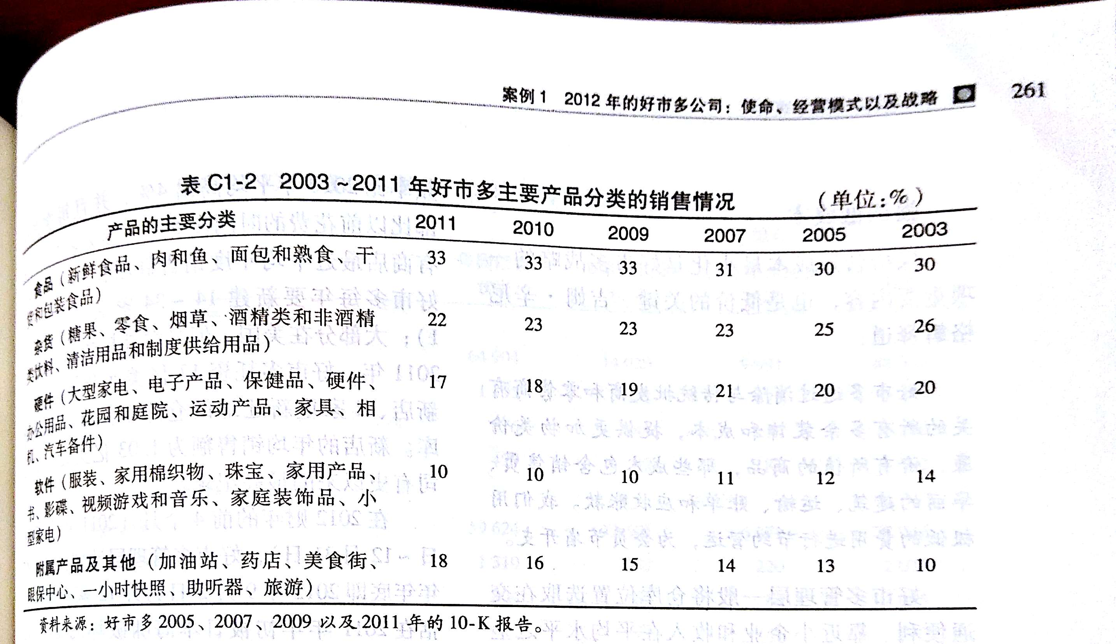

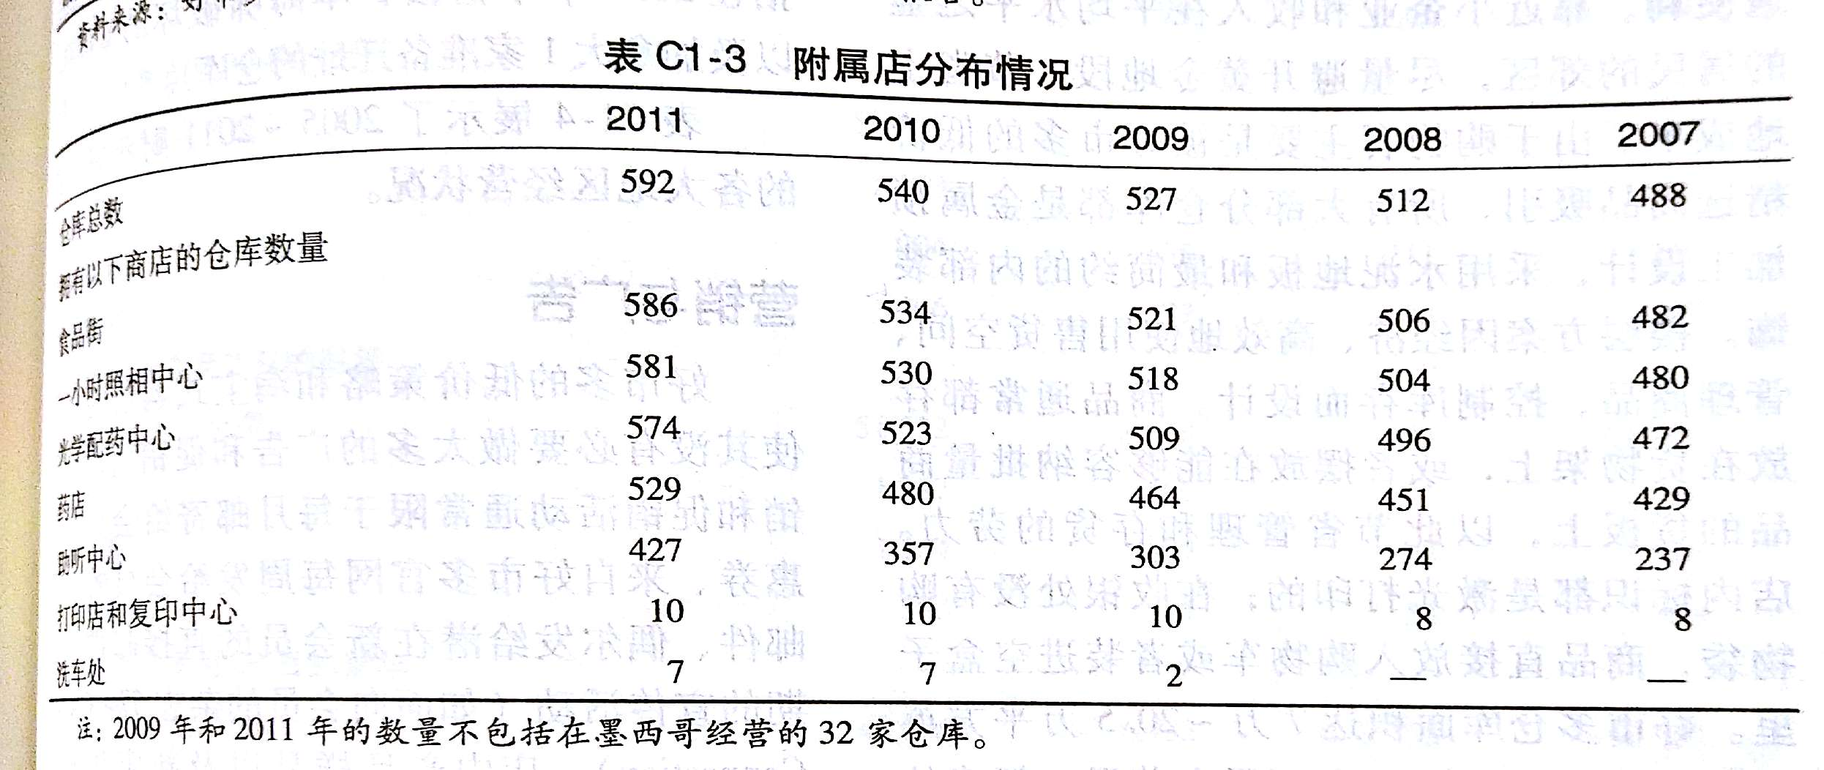

2011年好市多附属商店的销售量增加了24%。单单汽油的总销量就接近90亿美元，2010 年增长了40%。只有会员才能以好市多的折扣价格购买汽油。好市多的管理层认为便宜的汽油价格提高了会员前来好市多的频率，吸引他们在店内购物。好市多的药房也因为低价得到会员们的高度好评。药房低价的一个因素是三大中央配药设施使按方配药的成本降低了50%，这三台设施为好市多西海岸的仓库提供服务。2011 年处方药和非处方药的收益大增。

**淘宝式营销**

好市多拥有3600种热销产品，20%~25%的产品经常更换。好市多的采购员通常对那些吸引顾客而且抢手的商品进行一次性购买。这些商品大部分都是高端品牌商品并贴有大的价格标签，如价格在1000 ~2500美元的宽屏高清电视机、800美元的浓缩咖啡机、价值不菲的珠宝钻石戒指（5万- 25万美元）、摩凡陀牌手表、异国风味的奶酪、蔻驰包、5000美元的项链、羊绒运动衫、1500美元的电子琴和唐培里依香槟酒。一些有特色的商品一上架就很快被买走，有时几天或者一个星期， 如意大利制造的标价29. 99美元的海德薇衬衫以及800美元的皮革沙发。其战略是通过无法抗拒的廉价向顾客提供高价值商品或品牌特色商品来吸引购物者前来进行超乎想象的消费，进一步，不断更换特色商品和淘宝类商品使淘宝者更加频繁地光顾好市多，而不是周期性地囤积式购物。

好市多会员很快就知道必须前去购买自己感兴趣的淘宝特色商品，因为也许下次再去就没有了。很多情况下，好市多不会直接从高端制造商那里进货，如卡文克莱（Calvin Ⅺein）或沃特福德( Waterford)（他们可能不会愿意把自己的商品在好市多这样大打折扣的商场进行销售）。然而，好市多的采购员会寻找机会在半黑市上以合法手段从其他店商和急于处理过剩存货的零售商那里进购商品。

管理层认为相比一般的零售商、折扣店和超市，这些策略实施使公司的营销费用相对较低。

**强调低成本**

保持营运成本最小化是好市多战略的一项重要内容，也是低价的关键。吉姆·辛尼格解释道：

*好市多通过消除与传统批发商和零售商有关的所有多余装饰和成本，提供更加物美价廉、价有所值的商品，那些成本包含销售员、华丽的建筑、运输、账单和应收账款。我们用极低的费用进行节约营运，为会员节省开支。*

好市多管理层一般将仓库位置选取在交通便利、靠近小企业和收入在平均水平之上的居民的郊区，尽量避开黄金地段，节省土地成本。由于购物者主要是被好市多的低价精选商品吸引，所有大部分仓库都是金属预加工设计，采用水泥地板和最简约的内部装饰。楼层方案因经济、高效地使用售货空间、管理商品、控制库存而设计。商品通常都存放在货物架上，或者摆放在能够容纳批量商品的货板上，以此节省管理和存货的劳力。店内标识都是激光打印的；在收银处没有购物袋，商品直接放人购物车或者装进空盒子里。好市多仓库面积达7万~ 20.5万平方英尺，平均面积为14.3万平方英尺。新建的仓库大小一般在15万~20.5万平方英尺。

仓库通常是一周 7天、69个小时的经营，工作日每天的营业时间从上午10点到晚上8点半，周末打烊的时间较早；许多店外的汽油供应时间会延长。比起传统零售商、折扣店和超市，好市多的营业时间较短，从而劳动力成本也相对较低。

**增长战略**

好市多的增长战略是在国内和国外市场实现每年5%的销售额增长以及建立新的仓库。2011年，好市多现有仓库的平均销售额增长达10%，主要是因为会员光顾好市多的频率比2010 年平均高出4%，并且每次光顾都比以前花费的时间多5%（参见表 Cl-l现有商店最近平均年度销售额增长）。近几年，好市多每年要新建14 ∽ 34家店（见表 C1-1)；部分在美国， 但是海外扩张也在进行。2011 年，好市多耗资 13亿美元开张了20家新店、2家重新迁址的仓库以及几个分销仓库。新店的年均销售额为03亿美元，是公司有史以来的最高纪录。

在2012财年的前4个月（ 2011 年8月28日-12月31日），好市多管理层计划在这一财年年底即 2012 年9月2日另开12家仓库（包括在2011 年年初被日本海啸破坏的玉崎店，以及加拿大1家准备迁址的仓库）。

表Cl-4 展示了2005 – 2011财年好市多的各大地区经营状况。

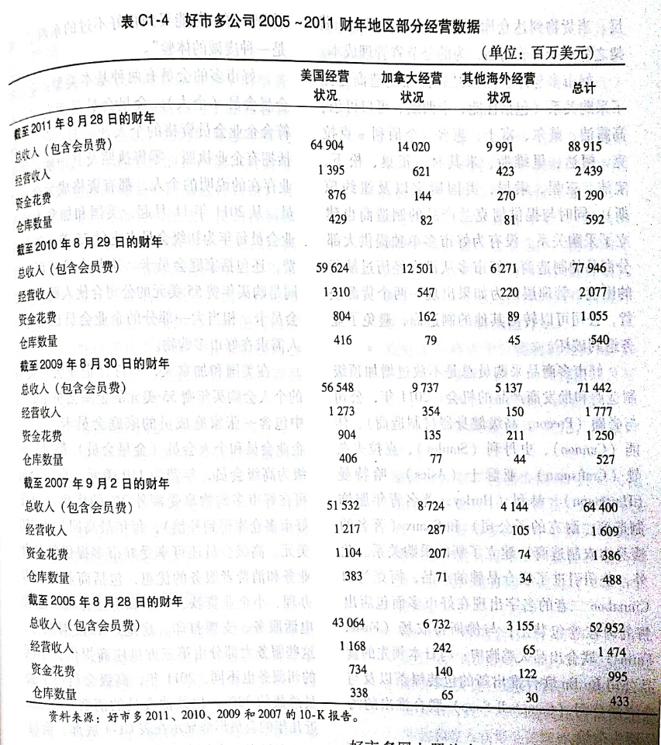

**营销与广告**

好市多的低价策略和淘宝式购物的名声使其没有必要做太多的广告和促销活动。营销和促销活动通常限于每月邮寄给会员的优惠券、来自好市多官网每周发给会员的电子邮件、偶尔发给潜在新会员的直接邮件、定期的宣传活动（如面向会员的杂志The Costco Connection)、店内产品样品以及新店开张的特别活动。

对于新开张的店，营销团队会以个人名义与所在地区可能成为会员的企业联系；除此之外还会在开张前夕给这些企业直接发邮件。对于潜在的金星级会员（个人），采用直接邮件或者在当地员工团体和拥有众多员工的企业中进行促销来与之联系。在一个地区建立了会员基础后，人们会通过口碑加入成为新会员（老会员会将他们在好市多的购物体验在朋友和熟人之间口口相传），也可能通过发工资或其他组织交流向员工宣传好市多的信息，以及向潜在客户企业和金星级会员直接恳请等方式成为新会员。

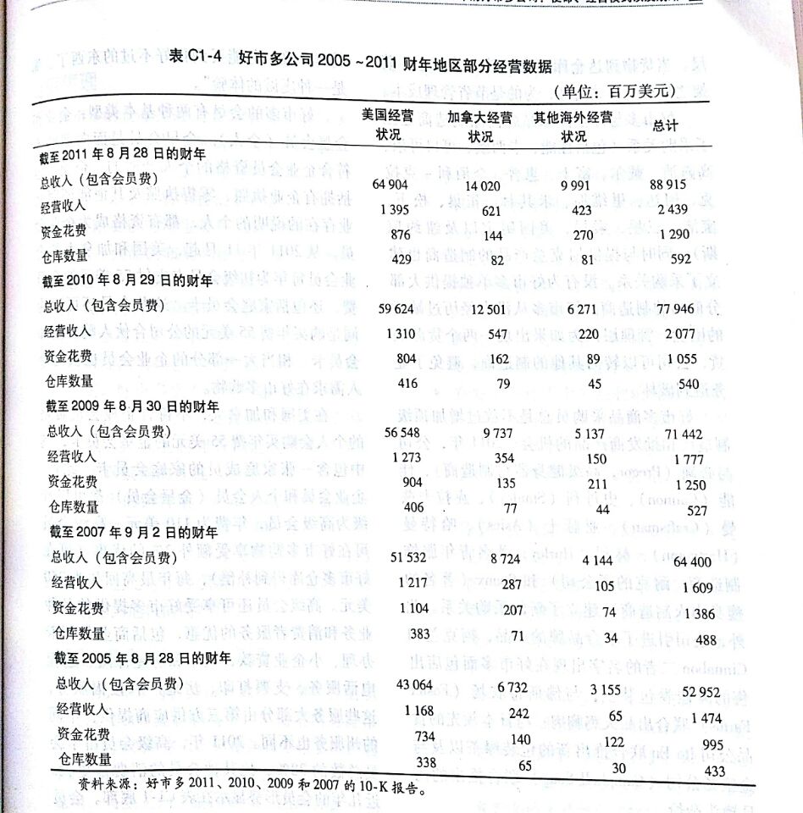

**网售**

好市多拥有美国的www. costco. com和加拿大的www. costco. ca两个网站让会员能够进行网上购物，并为会员提供更多实体店没有的物超所值的产品和服务。会员可在好市多网上低价购买的商品有沙发、床、娱乐用品和电视柜、户外设备、办公设备、厨具、台球桌以及浴盆。会员还可利用公司网站享受以下服务：

数码照片处理、配药、旅游、好市多代驾（为通过经销商以优惠价格购买品牌新车的会员提供）以及其他会员服务。在好市多网上照片中心，顾客可以上传图片，并可在一个小时内到当地的仓库取图。

**供应链和分销**

好市多大部分商品直接从生产者那里购入，然后直接运往仓库或者公司的直接转运仓库进行分销。转运仓库收到从生产商那里装运过来的商品再重新分配运到各个仓储店这一过程通常不超过24个小时。这样不仅仅加大了运送量，还提高了效率。2012 年，好市多在美国拥有12家地区转运仓库，加拿大4家，其他国家4家，总空间达830万平方英尺。当货物到达仓库便直接放在货架上；货架之外很少存放商品，为的是节省管理成本。

好市多与许多国家品牌商品制造商建立了采购关系（包括佳能、卡西欧、可口可乐、高露洁、戴尔、富士、惠普、金佰利—克拉克、柯达、里维斯、米其林、雀巢、松下、宝洁、三星、索尼、美国厨宝以及纽约琼斯），同时与提供柯克兰产品的制造商也建立了采购关系。没有为好市多单独提供大部分商品的制造商。好市多从没有经历过缺货的困境，管理层认为如果出现一两个货源缺货，公司可以转向其他的制造商，避免了业务遭到破坏。

好市多商品采购员总是不放过增加顶级制造商和批发商产品的机会。2011 年，公司与必确（Precor，高级健身器材制造商）、佳( Cannon)、史丹利(Stanley)、克拉夫兹曼( Craftsman)、亚瑟士(Asics)、哈特曼（Hanmann）、赫利（Hurley，著名青年服饰制造商，耐克的子公司）和Spanx（著名的瘦身内衣制造商）建立了新的采购关系。此外，公司引进了联合品牌的产品，柯克兰和Cinnabon二者的名字出现在好市多面包店出售的肉桂卷包装上；与佛斯特农场( FosterFarms)联合出品火鸡胸肉；与日本领先的食品公司ItoEn联合推出新的包装绿茶以及与金宝汤公司(Campbell Soup)联合推出的汤品罐头杂烩。

**好市多的会员基础和会员特点**

好市多以折扣零售吸引最富裕的顾客，这些顾客的平均收入为7.5万美元，其中超过30%的会员年均收入都在10万美元以上。许多会员是富裕的都市人，生活在离好市多不远的高档小区。一位好市多的忠实会员也是一名刑事辩护律师，说：“我一年要花费 2万~2.5万美元在好市多买自己的所有东西，从食品到衣服——除了我的西服。我在阿玛尼商店买西服。”另一位好市多的忠实会员说：“那是世上最好的地方，就像去教堂做礼拜一样。你能买到再好不过的东西了。那是一种虔诚的体验”。

好市多的会员有两种基本类型：企业和金星会员（个人）。金星会员是面向那些不符合企业会员资格的个人开通的。企业，包括拥有企业执照、零售执照及其他能证明企业存在的说明的个人，都有资格成为企业会员。从2011 年 11月起，美国和加拿大的企业会员每年为初级会员卡支付55美元的会员费，还包括家庭会员卡。这些会员还可以为同是购买年费 55美元的公司合伙人购买附加会员卡。相当大一部分的企业会员也会为个人需求在好市多购物。

在美国和加拿大，不符合企业会员资格的个人会购买年费55美元的金星会员卡，其中包含一张家庭成员的家庭会员 卡。此外，企业会员和个人会员（金星会员）都可以升级为高级会员，年费为110美元。高级会员可在好市多购物享受额外2%的优惠（可在好市多仓库得到补偿），每年最高回扣为750美元。高级会员还可享受好市多提供的各种业务和消费者服务的优惠，包括商业信用卡办理、小企业贷款、汽车和房屋保险、远程电话服务、支票打印、房地产和按揭服务，这些服务大部分由第三方供应商提供，不同的州服务也不同。2011年，高级会员占了会员总数的38%，比其他会员的消费量更大。近几年的会员形势显示在表Cl-l底部。会员可以在任意一家好市多仓库购物。美国和加拿大的会员续订率为89%，从全球来看这一数字为86%。

好市多仓库支持现金、支票、大部分信用卡、美国运通卡和好市多自有品牌信用卡。若会员对购买的商品不满意，好市多接受退货。因口头支票引起的损失很小。这是因为任何会员使用了空头支票将会在其赔偿之前被禁止使用支票支付或者支票兑现。这种会员模式严格控制了仓库的进出流通，使得库存损失不超过净销售颧的2‰，远低于一般折扣零售店的损失率。

**仓库管理**

好市多的仓库经理被委以掌管全店事务的权利。因此，仓库经理就相当于经营自己的零售业务的企业家。他们负责思考哪些商品应该在他们商店出售的新想法，负责有效地对不断更换的淘宝类商品进行营销，负责安排店内商品的布局和摆放，使销售额交易量最大化。在试验该采购什么商品、采用什么店内营销策略时，仓库经理不得不了解那些经常光顾商店的顾客。例如，价格昂贵的钻石在某些仓库很热卖，而在其他店却不畅销。好市多优秀经理对前来购物的会员的消息保持灵通，以使会员的需求和商品保持一致，并且他们拥有创造仓库内兴奋、活跃、忙碌氛围的才能。这些经理的作为带来了超水平的销售量：好市多高销售量的仓库每周的销售额为400万- 700万美元，大部分天数达到每天100万美元 以上。成功的经理同时也促进了经营高人流量商店和解决不可避免的危机的商业竞争。

**分配制度和员工管理实践**

2011年9月，好市多拥有92000位全职员工和72000 位兼职员工，包括墨西哥好市多雇佣的9000多人，但墨西哥好市多的经营不归入好市多的财务和业务报告。加利福尼亚洲、兰州、新泽西州、纽约州的所有仓库以及弗吉尼亚州的一家仓库将近13600位小时工由国际卡车司机协会代表。其余所有员工都是非工会的。

2011 年好市多新员工的起薪为每小时10~12美元；仓库工作的工资水准为每小时12 ~ 23美元，具体视工作类型而定。拿薪水的员工在好市多每年可以挣30000 ~ 125 000美元。例如，营销经理的年薪为58000~68000美元；检查员的年薪为45000~73000美元；仓库总经理的年薪为90000 ~125000美元。员工可享受全面的福利，拿薪水的员工可在聘用日起的第一个月开始享受福利；全职的小时工在试用期90天后的第一个月起享受福利；兼职的小时工在180个工作日后的第一个月起享受福利。员工福利包括以下内容：

* **医疗保健与牙齿保健计划。**全职员工可以从两种不同的医疗保健计划中进行选择（自由选择的医疗保健计划和固定选择的医疗保健计划），以及从两种牙齿保健计划中选择（基本的牙齿保健计划和额外的牙齿保健计划）。兼职员工享受固定选择的医疗保健计划和基本的牙齿保健计划。
* 在好市多药店十分便利的处方配药，实行对通用药3美元的共付额以及对品牌药15%的共付额，对品牌药承担的共付额最低为10美元，最高为50美元。
* 眼保健计划：包括价值60美元（这是好市多视力中心的收费）的眼科检查，对在好市多视力中心购买眼镜和隐形眼镜进行每年 150美元补贴，以及对在其他地方购买的进行100美元补贴。

401 (k)养老金计划，好市多对每年员工投入计划的第一笔1000美元搭配缴纳50美分，最高为每年 500美元。有资格的员工可根据其在公司的服务年数和收入获得公司额外的搭配缴款；位于西海岸的公司工会员工享受每年50美分- 250美元的公司缴款；有资格的工会员工还可依据正式工作时长获得公司额外的缴款；2009 年公司为员工401(k)养老金计划缴款总额为2. 87亿美元，2010 年为3.13亿美元，2011 年为3.45亿美元。

* **亲属护理报销计划，**好市多中家庭符合条件的员工可用税前收入支付家中13岁以下儿童或成人的护理费，每年节省750 – 2000美元的开支。
* **保密的专业咨询服务。**
* 如果非工伤补偿的假期超过180天以上，公司会支付相当于收入60%的长期伤残保险。
* 所有员工通过90天试用期之后，每周工作超过10个小时就自动加入短期伤残保险计划，担保长达26 周的非工伤和疾病。每周的短期伤残保险费相当于周工资的60%，最高可达1000美元。
* 无论全职还是兼职员工均可享受丰富的人寿保险、意外死亡及伤残保险。视工作年数而定。员工还可选择为自己、配偶或子女购买额外保险
* 员工股票购买计划是员工可以通过薪资扣款来购买好事多股票，避免手续费及其他收费。
* 参与医疗保障护理计划的员工其工资会自动扣除一部分存入到医疗保障护理账户中，用于交纳医药和牙齿保健费用。
* 为工作10 年以上的员工提供长期医疗保险计划。有资格的员工可以为他们自己、配偶、父母（包括配偶的父母）或祖父母（包括配偶的祖父母）购买基本的或额外的保险。

尽管承认提供丰厚的薪水和福利有违折扣零售的传统理念，但吉姆·辛尼格相信一个受到优厚待遇的劳动力群体对成功地执行好市多的战略而言非常重要。他说：“想象一下你有12万个大使在外不断说好市多的好话，这对你而言是多么大的优势。向他们提供优厚的待遇并留在身边做事才是生财之道。”当一名记者问相比其他零售商（特别是沃尔玛，给员工低工资和吝啬的福利）为什么好市多如此优待自己的员工，辛尼格回答道： “为什么员工不应该享有这些权利？这才是解释到底什么是生财之道。许多人认为我们是低成本的生产者，但是我们给予最高的工资。因此这就意味着我们有更高的生产率。在我们公司有一句公认的话--一分耕耘一分收获。”

优厚的工资和福利解释了为什么好市多的员工雇用后的第一年离职率通常低于6% ∽7%。一些员工自1983 年好市多创立以来就一直在公司。许多员工在高中和大学时期就在好市多做过兼职并最后留了下来。一位好市多员工告诉美国广播公司20/20的一名记者，“这是一个良好的工作场所；公司很照顾我们”一位好市多的副总裁、首席面包师说从事于好市多是一项家庭事业： ”我全家人都在好市多工作，我老公是，我女儿是，我刚来的女婿也是。”另一位年薪4万美元的售货员说：“我想在这里一直干到退休。我爱这里。”工作两年以上的员工没有公司上级执行官的批准不能被解雇。

**为公开职位甄选人才**

好市多的高层管理者想让员工感觉到他们可以在好市多拥有长久的职业生涯。大部分的高层职位人选从内部提拔，这是公司的政策；最近一度内部提拔的比例接近98%，这意味着好市多管理团队的大部分成员（包括仓库、营销、行政、会员、前端以及收货经理）来自员工队伍。公司好多副总裁一开始只是入岗级职位。

吉姆·辛尼格说：“我们有一些现任的公司副总裁最开始是将购物车推到停车场的员工。”好市多决定在各地高校进行招聘，辛尼格解释道：“这些人比一般人更聪明、勤奋，而且他们没有择业经历。”另一方面，他又说：“如果有人来应聘，并说他取得了哈佛大学商学硕士，我们会说好，并问他是否愿意从推购物车干起。”那些聪明并有着强大管理技能的员工都是从基层干起的。

但是如果没有零售的天赋，就算再有前途的员工也不会有机会提升到仓库经理。辛尼格和其他监管仓库经营的高层经理坚持认为仓库经理的人选必须是具备将商品卖出货架的天赋的顶级营销人员。辛尼格说：“对销售有感觉的人就会着手去做。而其他人，面对销售就像盯着一块帆布画布一样无措。我并不是要求过于苛刻，这就是规律。”大部分新上任的仓库经理是从副经理升上来的，他们拥有作为精明销售者的良好记录，他们引进可能在那些经常光顾仓库的客户中热卖的新产品。仅仅拥有必备的人事管理、危机管理和成本效益经营技能是远远不够的。

**高层薪资**

对于高层管理，好市多并没有采取大部分公司在过去10年一贯的分配制度。2011年，杰夫·布洛特曼和吉姆·辛尼格分别获得年薪35万美元以及奖金19. 84万美元(2010年年薪为35万美元，奖金为19.04万美元）。到 2011年年底，布洛特曼拥有对公司55万股份的认股选择权。克雷奇·杰利内克作为公司总裁和首席运营官其 2011 年的年薪为64.9999万美元，奖金为9.92万美元。其他高管的年薪都在57.5万~64.5万美元，奖金为7.9万~8.9万美元。好市多的高管薪资只是其他年销售额为750亿~900亿美元公司的高管年薪数额的一部分，对此辛尼格解释道： *“我认为如果我付出的是仓库里的工作人员的12倍，那么我拿高薪水才公平。”*对另一位记者，他说：*“听着，我是公司的创立者之一，我已经得到了很好的回报。我不要求我的薪水比工作在销售岗位的人高出100多倍。”*辛尼格的雇用合同只有一页纸，并指明他可以因故被终止合约。

**好市多的经营理念、价值观和道德信条**

吉姆·辛尼格是炼钢工人的儿子，他将五条简单而且切合实际的商业原则深入到好市多的企业文化和经营方式中。以下是这些原则与经营方式的节选内容。

**(1)遵守法律：**法律是不能违背的！我们有义务维护法律而不是挑战法律，我们必须在我们的经营环境中遵守所有的法律。我们保证：

* 遵守所有法律和法规。
* 尊重所有公职官员和他们的职位。
* 遵守所售产品的安全标准。
* 满足并超越我们经营所在地区的生态标准。
* 遵守所有相应的工资和工时法律。
* 遵守所有相应的反垄断法律。
* 在美国法律和其他国家法律下以合法、正确的方式与其他国家进行商业往来。
* 反对任何形式的行贿受贿，反对向任何人提供或收取回扣，反对投入促进政府行为，反对任何有违《海外反垄断法》以及其他国家法律的行为。
* 在证券交易委员会备案的报告以及公司其他的大众传播都要做到对信息公正、准确、及时、明白地公开。

**（2）关心我们的会员：**好市多会员制度既面向企业，也面向个人。会员是我们存在的理由，是我们成功的关键。如果我们不能取悦会员，其他方面做得再好也无济于事。我们向会员提供大量的购物选择，如果他们不来，我们就无法生存。我们的会员缴纳会员费就是对好市多的信任。我们只有不违背会员对我们的信任并将信任传递到我们所在的每个地区才能成功。我们承诺：

* 以最优的价格在市场提供最优质的产品。
* 通过要求供应商和员工都要符合行业食品安全的最高标准，提供高品质、安全、健康的食品。
* 向我们的会员提供百分百满意的产品和服务保单，包括他们支付的会员费。
* 向我们的会员保证我们出售的每一个产品在制作和性能方面都是货真价实的。
* 让我们的会员受到客人的待遇，将购物环境打造成一次满意的体验。
* 向对生态敏感的会员提供产品。
* 向我们的会员提供零售行业最好的顾客服务。
* 通过员工的志愿活动以及员工、公司对联合劝募会、儿童医院的捐助来回馈社区。

**（3）关心我们的员工：**员工是我们最宝贵的财富。我们相信我们在仓储俱乐部行业拥有最好的员工，我们努力向它们提供有回报的挑战以及大量关系个人和事业发展的机会。我们承诺向员工提供：

* 有竞争力的工资
* 优厚的福利
* 安全、健康的工作环境
* 充满挑战和乐趣的工作
* 职业机会
* 远离困扰和歧视的氛围
* 门户开放政策，可直通管理层解决问题
* 通过志愿和募捐活动回馈社会的机会

**(4)尊重我们的供应商：**我们的供应商是我们的商业伙伴，他们使我们的公司兴旺，同时和我们合作他们也一定会兴旺。因此，我们努力做到：

* 我们要像到他们的公司期望自己被优待一样对待供应商和他们的代表人。
* 遵守所有的承诺。
* 像对待自己的财产一样保护所有供应商分配给好市多的财产。
* 不接受供应商任何形式的优惠券。
* 避免实际的或明显的利益冲突，包括创建与本公司竞争的公司，或者从事于或代表其他雇主与本公司竞争。
* 如果我们面向各种道德诠释的商业行为过程受到质疑，那么坚持堂堂正正，做对的事情。
* 如果我们做到以上四点，那么我们将达到终极目标，那就是回报我们的股东。

**(5)回报我们的股东：**作为在纳斯达克证券交易所进行股票交易的公司，我们的股东是公司的合伙人。只要我们对股东投入公司的资金进行很好的回报，我们就成功了。我们承诺以我们的努力回报我们现在和未来的股东和员工，以此来经营我们的公司

**环境的可持续性**

近几年，好市多管理层通过投资各种环保和节能系统，采取了一些措施减少公司的碳足迹。进入到2012年，好市多60多个设施都安装了屋顶太阳光电系统，每年预计可以产生5500万度电。好市多的金属仓库设计是公司在过去几年使用过的设计风格之一，符合了LEED的银级标准——LEED的认证标准是全国认可的绿色建筑设计的标准。好市多的金属建筑外壳都是隔热的，达到或超过了现有的能源规范要求，主体结构使用的是百分之百可回收的钢铁材料。用于好市多金属预制仓库的屋顶材料是百分之百可回收的立接缝金属板，使结构跨度的效率最大化，而且建筑的外壳也是百分之百可回收的金属。

好市多继续扩大非化学水处理系统在仓库冷却水塔的使用，以减少进人到排水系统的垃圾。此外，仓库每周产生的成吨垃圾以前大部分被送到填埋场，如今正在被回收制成可用产品。257家仓库安装了油脂回收系统，可以从废物流中回收400多万磅的油脂。

好市多自2002年起就成为环境保护署能源之星和气候保护合作伙伴的成员，是能源之星认证的小型荧光灯泡的主要零售商。2011 年，好市多在美国卖出3 500多万个节能小型荧光灯泡和900万个LED 灯； 2005 年以来，好市多已经售出2. 04亿个节能灯泡。

**竞争**

2011 年，北美零售业的批发市场和仓储市场销售额达到 1550亿美元，其增长速度比整个零售行业还要高15%-20％。这一细分市场有三大竞争者——好市多、山姆会员店和BJs批发超市。2012 年年初，美国和加拿大有1400家仓库，基本每个大都市地带至少有一个仓储会员店。在美国和加拿大，好市多占据了仓储会员销售57%的份额，山姆会员店占35%。 BJs和几个小型仓储会员店的竞争者占8%。

仓储会员店之间的竞争以商品价格、商品质量及选择、商店位置、会员服务为基础。然而，仓储会员店还与其他各类零售商竞争，包括零售折扣店（如沃尔玛和达乐）。超市、百货连锁店、专业连锁店、加油站以及网上零售商。沃尔玛作为世界最大零售商，不仅通过子公司山姆会员店与好市多直面竞争，而且还在沃尔玛购物中心以低价出售同类商品。塔吉特、科尔士( Kohl’s)以及亚马逊也是百货零售方面的强劲竞争对手。只卖一种类、商品范围小的低成本经营者——如乔氏、劳氏、家得宝、欧迪办公、史泰博百思买、电路城、PetSmart、邦诺——在它们相应的产品市场占有相当大的份额。尽管有来自其他零售商和折扣店的竞争，但是好市多、山姆会员店和BJ’ 8超市中的低价和商品选择仍然很吸引小企业、个人（尤其是淘宝爱好者和大家庭）、教堂及其他非营利组织、宴会包办人、小餐馆。、海外市场的仓储分店也面临着同样的竞争对手。以下简单介绍好市多在北美的两大竞争对手。

**山姆会员店**

第一家山姆会员店于1984 年创立，沃尔玛管理层在接下来的几年将仓储会员店的理念发展为一个公司，并成为沃尔玛的主要分：。山姆会员店模式的理念是以极低的利润出售商品，使会员能够享受低价。山姆会员店的使命是， “通过向会员提供令人欣喜的优质商品和优越的购物体验来为他们轻松节省开支，使一些都物有所值”

2012 年年初，山姆会员店在美国拥有611家分店，4 900万会员，2012财年创下538亿美元的销售额历史新高；美国许多山姆会员店都靠近沃尔玛购物中心。山姆会员店另有140家分店分布在墨西哥、巴西和中国，并计划到2013 年2月再开lo～ 15家新店。山姆会员店的占地面积一般在7万-19万平方英尺，平均占地面积为13.3 平方英尺。

所有的山姆会员仓储店都是混凝土地板，简单装饰，商品摆放在货架、简易木架或者服装架上。2009 – 2010 年，山姆会员店开始了长期的仓库改造计划；2009 年完成了52处改造，2010 年完成了70多处改造。另外，还在2011 年和2012 年进行了改造，并计划在2013 年进行更多的改造。

表Cl-5提供了2001 – 2012 年山姆会员店的财务和经营状况的简要信息。

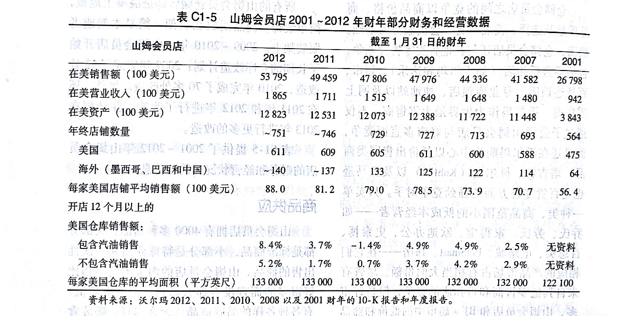

**商品供应**

山姆会员店拥有4000多种商品，大部分都是标准商品，小部分是特殊商品和一次性出售的商品。山姆会员店的淘宝类商品相比好市多的而言没有那么高档，价格也较低。有各种各样的品牌商品供顾客选择：罐装食品、谷类食品、香料、包装食品、纸制品、洗衣粉和清洁用品、保健品、服装、电子产品、软件、小家电、影碟、书籍和游戏产品、珠宝、运动产品、玩具、轮胎和电池、办公用品、餐厅用品、团膳食品，以及在Mem-ber’ s Mark、Bakers＆Chefs、山姆会员店名下出售的自有品牌商品。大多数会员店都有新鲜食品店，包括面包店、肉店、农产品店、花卉店以及山姆咖啡。相当多的会员店有一小时照片处理区、、按处方配药的药房、视力中心、自助加油站。山姆会员店保证以最低价出售品牌药。

2010 年，山姆会员店的药房在行业研究机构J，D． Power and Associates进行的一项研究中获得处方和配药方面的最高分。会员可以在www. Samclub. Com在线购买更多的产品和服务。表CI-6显示了主要商品的销售比例。

2012 年2月，有媒体报道苹果和山姆会：员店准备在50家分店扩大苹果产品的呈；至于是在山姆会员店的电子产品区以迷你苹果店的形式进行扩张，还是在山姆会员店已有的苹果电脑店内扩大iPhone、e、iPod和iPad 的供应量，这就不得而知了。2010 年 12月，苹果和好市多达成协议，苹果产品将不再于 好市多出售， （部分原因是）因为好市多不能网售苹果产品的限制。

**会员制度和经营时间**

山姆会员店的企业会员办理一张初级会员卡的年费为35美元，办理该卡的配偶卡无需额外费用。企业会员的最高人人数为8人，每人收取35美元。办理个人会员的年费为40美元，包含一张配偶卡。办理高级会员的费用是100美元，包括医疗保险，商业信用卡办理，g站运营，私人与金融服务，汽车、船和大型旅行车计划。结果发现卡的便用，可使高级會员购买商品时旱受2%的现金回扣。

周一至周五正常的营业时间为早上10点东北部引到晚上8： 30，周六从早上9点到晚上8：30， 周日从早上10点到晚上6点。所有的会员店均提供金钥匙服务，允许企业会员和高级会员在周一至周日的正常营业时间前进入商店，即早上7点开始。所有会员可使用各种支付方式进行支付，包括借记卡、某些信用卡和第三方提供的自有品牌或联合品发现信用卡。药房和视力中心接受会员通过健康福利计划对商品和服务进行支付。

**分销**

山姆会员店将近65%的非燃料商品是 从25家从事山姆会员经营的分销机构运送过来的，那些分销机构战略性地遍布整个美国，易腐商品则来自附近的沃尔玛百货分销中心，其余商品均由供应商直接运送到山姆会员店。这25个分销机构中有8家是山姆 以会员店所属并经营的，另外17家由第三方所有并经营。和好市多一样，山姆会员店的分销中心采用转运技术将运来的货物—般能在 24小时内送达。有时仅需1个小时就行，2012 年，山姆会员店的分销网络由 8个公司直属分销机构和17个第三方所属分销机构组成。公司所属卡车和独立卡车公司的车联合运送从分销中心到会员店的货物。

**雇用**

2011 年，山姆会员店在美国雇用的员工总人数超过10万。尽管各个年龄段的员工有，但是相当大一部分的人还是接受工作，因为他们的技能水平不高并且第一次找工作，或者只是需要一份兼职，或者想在此开始自己的第二份事业。山姆会员店超过60%的经理是从店里的小时工做起的，并通过层层历练走到现在的位置。

**BJ's 批发仓库**

20世纪80 年代， BJ‘s批发仓库在美国东北部引入了会员式仓储理念。截至2011年， BJ’s从缅因州道佛罗里达州的东部15个州拥有仓库共 195家---其中173家为大型仓库，平均占地11.4万平方英尺；22家小型仓库，平均占地约7.3万平方英尺，因为所处的市场太小不能支持大型仓库。85%的BJ‘s大型仓库在其经营辐射范围内至少有一家好市多或山姆会员店（距离在10英里内）。在所有BJ’s小型仓库中只有一家面对10英里内来自好市多或山姆会员店的竞争。20I1年 6月底，BJ‘s与两家私募股权公司达成协议进行一次性买断裁员计划，不久便成为私人控股公司：下表显示了BJ’s 2007~2011财年的部分财务和经营数据。

**产品供应与营销**

和好市多、山姆会员店一样， BJ‘s仓库以比一般超市、折扣零售连锁店、百货商店、杂货店、专业零售店（如百思买）还低的价格出售优质品牌商品。它有7 000多种商品，包括消费电子产品、录制媒体、小型家电、轮胎、珠宝、保健化妆品、家用产品、电脑软件、书籍、贺卡、服装、家具、玩具、季节产品、品、冷冻食物、鲜肉和奶制品、饮料、啦商品都可以在超市找得到。2010 年，食品坦家用纸产品的销量占总销量的66%，剩下的34%由各类一般商品组成。 BJ’s的自有品增商品十分优质，并且价格低于有竞争力的品牌商品。近几年，BJ's删减了12%的自有品牌商品的供应量，着重于那些利润最高、销量最大的商品。

2009 年和2010 年自有品牌商品的销量占食品和一般商品总销量的10%，而2008 年和2007 年该比例分别为11%和13%。会员还可登录[www.bjs.com](http://www.bjs.com/)网站购买上千种其他产品

BJ’s仓库有许多专业服务，使会员能在BJ’s进行更多的购物体验，鼓舞会员更频繁地光顾商店。和好市多一样，BJ，s以折扣价出售汽油，以此向潜在会员 展示其物美价廉的形 象，同时也向现有会员提供附加值。2012 年，有107家BJ‘ s仓库设有加油站。其他的专业服务包括全面服务的视力中心（超过150家）、食品街、全面服务的Verizon无线网络中心、度假与旅游服务）、花园与储藏间、露台与日光浴室、丙烷罐灌装服务、购车服务、租车服务、与Monro Muffler Brake 联合提供的消声器和车闸服务以及电子产品和珠宝保护计划。大部分服务都是外部经营者在BJ's提供的场所里供应的。2007 年年初，BJ's放弃了处方配药服务，并关闭了全部的46家店内药房。

**使BJ's与众不同的战略特点**

BJ's已经形成了一种管理层认为使其不同于好市多和山姆会员店的战略经营模式。

* 商品可选择性广，对比好市多3 600多种商品和山姆会员店4000种商品，BJ's拥有7000种商品。
* 通过实施以顾客友好型购物体验为重的战略，重点关注个人会员。
* 将仓库集中分布，取得名字认识度的优势，使管理、分销、营销等活动的效率最大化。

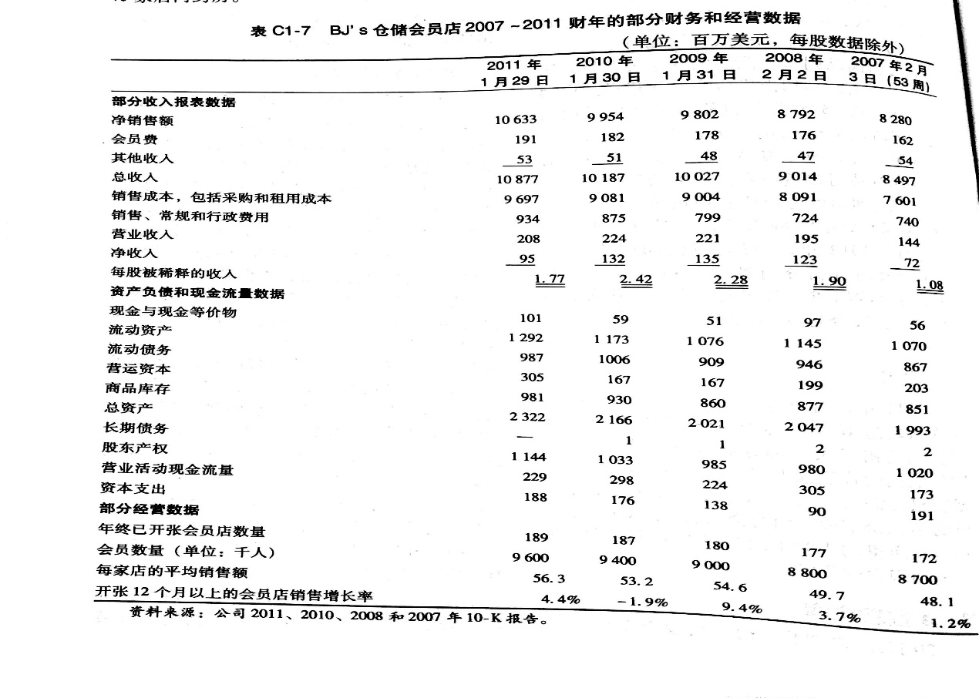

* 在经营范围所属的市场努力建立并维持行业第一或第二的领先位置。
* 以不断更换的商品和比竞争对手种类更多的产品供应，为会员创造令人兴奋的购物体验。
* 仓库辅以过道标记、快速结账通道、自助结账通道和低花费的视频销售辅助的方式让会员购物更加高效。
* 比竞争对手更长的经营时间；通常周一至周五的营业时间为早上9点到晚 上7点，周六日营业时间为早上9点到晚上6点。
* 许多商品提供小包装。
* 接受生产者的优惠券。
* 接受更多的信用卡支付方式。

**会员制度**

2011 年BJ's仓库拥有960万会员（见表Cl-6）。一个初级的核心会员年费为50美元，包含一个免费的额外会员资格；来自同一家庭的成员再办理会员的年费为25美元。 企业会员也是50美元一年，同样包含一个免费的额外会员资格，再办理会员的年费为25美元。2003 年BJ's启动了一项会员回报计划，对于会员在店内购物向会员提供2%的回扣，每年 500美元封顶； 2011 年年初，支付100美元的年费参与回报计划的会员占初级会员的7. 8%，他们购买的商品占商品总销量的l7%。购买联合品牌 BJ' s Visa的商品可获得1. 5%的回扣。 BJ's各店均接受万事达卡、维萨信用卡、发现卡、运通卡等信用卡进行支付；会员还可使用现金、支票和借记卡进行支付。BJ's在货物被购买 30天内接受退货。

**营销与促销**

BJ's基本通过直接邮件、公共关系、新店的营销计划以及全年向会员邮寄的BJ's 杂志，来提高顾客的会员意识。节假日期间，BJ's还进行广播与电视广告，其中一部分是由卖主支持的。

**会员制仓储经营**

BJ's仓库通常是独立开设或者位于购物址开发成本在600万-1 000万美元；土地购买成本在300万~1000万美元，有些地区甚至更高。每家仓库在固定装置和设备方面的投资通常为300万~ 400万美元。新店的开业筹备费用需要100万~ 200万美元。一般的大筹备费用需要100万~200万美元。一般的大型BJ's店需要13~14亩的占地，包括停车场；小型店一般需要8亩左右占地。近几年，公司的内部资金花费在所有的会员店扩张，以及其他资金花费上。

从制造商购买来的商品要么运送到转运站，要么直接运送到会员店。转运站的工作人员将货车运来的货物分解，重新分配运送到各个会员店，整个过程一般在24个小时内完成。一旦商品在会员店被接收， BJ's会与制造商紧密合作，使操作量最小化。商品通常摆放在可以容纳每种大批量商品的货板上，以此减少了操作、存货和补进存货所需的人力。备份商品通常存放在销售层的铁架上。大部分商品在制造商那边已经提前上过标签了，所以在会员店不必再标记。大型会员店拥有将近200万美元的货存。管理层通过严格控制会员店进出口、将顾客限于会员资格、使用最先进的电子防盗技术，使过去三个财年每年的库存损耗限制在净销售额的0. 2%以内。